江苏省仪征中学2025—2026学年度第一学期高三数学单元过关训练

**不等式**

班级 姓名 学号 评价_________

一、单项选择题(本题共8小题,每小题5分,共40分)

1*.* 设*a，b*为实数，则“*a*<或*b*<”是“0<*ab*<1”的 （ ）

A.充分不必要条件 B.必要不充分条件 C. 充要条件 D.既不充分也不必要条件

2. 设*x*∈R，则“0<*x*<5”是“|*x*－1|<1”的 (　　)

A.充分不必要条件 B.必要不充分条件 C. 充要条件 D.既不充分也不必要条件

3. 已知*a*1，*a*2∈(0,1)，记*M*＝*a*1*a*2，*N*＝*a*1＋*a*2－1，则*M*与*N*的大小关系是 (　　)

A．*M*＜*N* B．*M*＞*N* C．*M*＝*N* D．不确定

4．二次函数*f*(*x*)＝*ax*2＋*bx*＋5满足条件*f*(－1)＝*f*(3)，则*f*(2)的值为 (　　)

A．5 B．6 C．8 D．与*a*，*b*的值有关

5*.* 对任意的*x*∈[－2,1]，不等式*x*2＋2*x*－*a*≤0恒成立，则实数*a*的取值范围是 (　　)

A．(－∞，0] B．(－∞，3] C．[0，＋∞) D．[3，＋∞)

6*.* 已知函数*f*(*x*)＝*x*2－3*x*＋*b*与*x*轴的正半轴交于点(*m,*0)，(*n,*0)，则＋的最小值为(　　)

A．3＋2 B．1＋ C．2 D.

7*.* 已知*abc*>0，则二次函数*f*(*x*)＝*ax*2＋*bx*＋*c*的图象可能是 (　　)

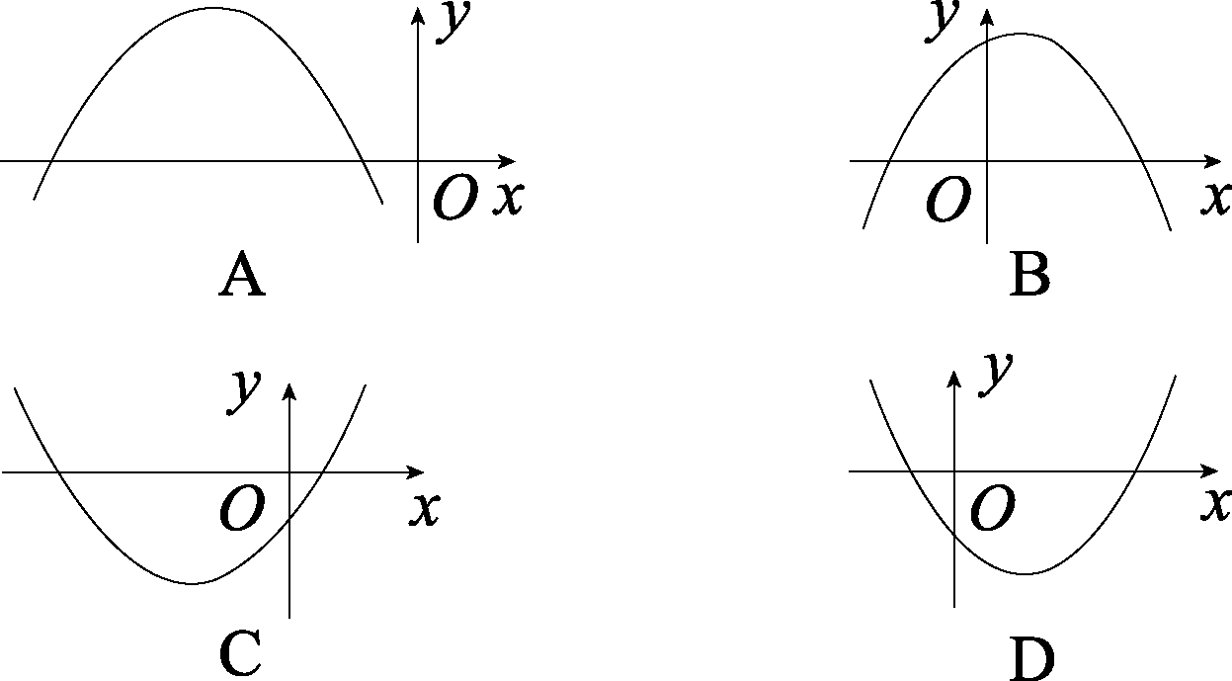 

8. 若*a*，*b*是正常数，*a*≠*b*，*x*，*y*∈(0，＋∞)，则＋≥，当且仅当＝时取等号.

利用以上结论，函数*f*(*x*)＝＋，*x*∈取得最小值时*x*的值为 (　　)

A. B. C. D.

二、多项选择题(本题共3小题,每小题6分,共18分)

9.下列命题为真命题的是(    )

A. 若 $a>b>0$，则 $ac^{2}>bc^{2}$ B. 若 $a>b>0$，则 $a^{2}>b^{2}$ 
C. 若，则 D. 若，则

10. 已知*x*，*y*∈(0，＋∞)，设M＝2*x*＋*y*，N＝*xy*，则以下四个命题中正确的是(　　)

A.若N＝1，则M有最小值2 B.若M＋N＝6，则N有最大值2

C.若M＝1，则0＜N≤ D.若M2＝3N＋1，则M有最小值

11.已知*a*，*b*，*c*，*d*都是常数，*a*＞*b*，*c*＞*d*.若*f*(*x*)＝2 019－(*x*－*a*)(*x*－*b*)的零点为*c*，*d*，

则下列不等式正确的是 (　　)

A．*a*＞*c* B．*b*＞*d* C．*d*＞*b* D．*c*＞*a*

**三、填空题(本大题共3小题,每小题5分,共15分)**

12. 不等式的解集是           ．

13. 为了竖一块广告牌，要制造三角形支架，要求∠ACB＝60°，BC的长度大于1米，且AC比

AB长0.5米，为了稳固广告牌，要求AC越短越好，设BC＝*x*(*x*＞1)，AC＝*t*(*t*＞0)，则*t*关于

*x*的表达式为_________，AC最短为_________．

14. 已知*ab*＝，*a*，*b*∈(0,1)，则＋的最小值为_________．

**四、解答题(本大题共5小题,共77分)**

15. 已知*x*，*y*为正实数，满足1≤lg(*xy*)≤2, 3≤lg≤4，求lg(*x*4*y*2)的取值范围．

16. 已知二次函数 $\text{f}\text{(}\text{x}\text{)}$ 的图象与 $\text{x}$ 轴的两交点分别为 $\text{(0,0)}$， $\text{(}\text{－}\frac{\text{1}}{\text{2}}\text{,0)}$

$\text{(1)}$ 若 $\text{f}\text{(1)=3}$，求 $\text{f}\text{(}\text{x}\text{)}$ 的解析式，并解不等式 $\text{f}\text{(}\text{x}\text{)>}\frac{\text{3}}{\text{8}}\text{;}$

$\text{(2)}$ 若 $\text{∀}\text{x}\text{∈}\text{R}$， $\text{f}\text{(}\text{x}\text{)<}\frac{\text{3}}{\text{8}}$ 恒成立，求的取值范围．

17. 已知关于的不等式 $\text{a}{\text{x}}^{\text{2}}\text{+}\text{bx}\text{－}\text{2}\text{a}\text{+5<0}$ 的解集是 $\text{\{}\text{x}\text{|}\text{－}\text{1<}\text{x}\text{<}\frac{\text{1}}{\text{3}}\text{\}.}$

$\text{(1)}$ 求实数 $\text{a}$， $\text{b}$ 的值 $\text{;}$

$\text{(2)}$ 若 $\text{m}\text{>0}$， $\text{n}\text{>0}$，且 $\text{am}\text{+}\text{bn}\text{=1}$，求 $\frac{\text{n}}{\text{m}}\text{+}\frac{\text{1}}{\text{n}}$ 的最小值．

18．已知关于*x*的不等式的解集为；关于*x*的不等式 的解集为N．

（1）求实数*m*的取值集合M；

（2）对（1）中的M，若是的充分不必要条件，求实数*a*的取值范围．

19．已知函数 $\text{f}\text{(}\text{x}\text{)=}{\text{x}}^{\text{2}}－\text{(}\text{a}\text{+1)}\text{x}\text{+1(}\text{a}\text{∈}\text{R}\text{)}$． $\text{(1)}$ 
若不等式 $\text{f}\text{(}\text{x}\text{)<1－}\text{b}$ 的解集为 $\text{\{}\text{x}\text{|－1<}\text{x}\text{<3\}}$，求 $\text{a}$， $\text{b}$ 的值； $\text{(2)}$ 
若对任意的 $\text{x}\text{∈[2,4]}$， $\text{f}\text{(}\text{x}\text{)+}\text{a}\text{+3≥0}$ 恒成立，求实数 $\text{a}$ 的取值范围； $\text{(3)}$ 
已知 $\text{g}\text{(}\text{x}\text{)=}\text{mx}\text{+1－2}\text{m}$，当 $\text{a}\text{=1}$ 时，若对任意的 ${\text{x}}_{\text{1}}\text{∈[1,4]}$，总存在 ${\text{x}}_{\text{2}}\text{∈[1,4]}$，使 $\text{f}\text{(}{\text{x}}_{\text{1}}\text{)=}\text{g}\text{(}{\text{x}}_{\text{2}}\text{)}$ 成立，

求实数 $\text{m}$ 的取值范围．